Приложение № 1 к Документации Запроса предложений
Техническое задание.

Функциональные требования к порталу организации мероприятий
Оглавление
Цель данного документа 1
Референсные примеры по структуре и дизайну 1
Требования к размещению портала 2
Требования к отображению содержания портала 2
Требования к безопасности 2
Предполагаемый перечень работ 2
Требования к структуре портала 3
Описание процесса регистрации 4
Стоимость билетов и оплата 5
Графический пример процесса регистрации 6
Примеры процессов информирования (список будет дополняться) 10
Требования к программной сетке 11
Требования к организации мероприятий 1:1 11
Требования к встраиваемым технологиям 11
Функциональные требования к странице Всероссийский стартап-тур / Russian Startup Tour (RST) 12
Требования к структуре страницы 12
Требования к процессам для страницы 14
Требования к дизайну страницы 15
Требования к технологиям, размещаемым на странице 15
Требования к срокам проекта 15

Цель данного документа
Основной целью данного документа является обозначение функциональных требований к порталу организации мероприятий для проведения StartupVillage и Russian Startup Tour. В соответствии с этим данный документ разделен на две части: описание функциональных требований и наполнения портала StartupVillage и описание функциональных требований и наполнения портала Russian Startup Tour. Предполагается, что администрируются данные мероприятия в рамках одного портала.

Референсные примеры по структуре и дизайну
Примеры по структуре портала и организации контента:
http://dld-conference.com/
http://www.slush.org/

Требования к размещению портала
Портал мероприятия “Startup Village” (далее – Портал) должен быть создан и размещен на оборудовании Заказчика с привязкой к домену startupvillage.ru. Выделение и поддержку служб DNS для домена startupvillage.ru обеспечивает Заказчик.
Программная платформа должна обеспечивать одновременное размещение и оптимальное совместное функционирование Портала и существующего у Заказчика сайта мероприятия “Startup Village 2014”.

Требования к отображению содержания портала
Программная реализация Портала должна обеспечивать корректное отображение контента при просмотре во всех основных браузерах: Google Chrome; Mozilla Firefox; Microsoft Internet Explorer.IE 8 и выше
• Opera 11 и выше
• Firefox 15 и выше
• Safari 5 и выше
• Chrome 11 и выше
• браузеры на мобильных платформах

Требования к безопасности
Страницы и формы, реализующие авторизацию, регистрацию и ввод персонализированной информации должны поддерживать работу по защищенному протоколу HTTPs (HTTP/SSL).

Предполагаемый перечень работ
В задачу Исполнителя входят следующие технические работы по созданию, размещению и поддержке Портала:
- Программная разработка для реализации настоящих Функциональных требований;
- Установка (инсталляция) программной платформы и дополнительных модулей, разработанных для Портала, на оборудовании Заказчика;
- Настройка программной платформы и установленных модулей;
- Разработка дизайна портала;
- Настройка и отладка интеграционных интерфейсов Портала для взаимодействия с другими информационными системами Заказчика (sk.ru – портал проекта «Виртуального Сколково»)
- Загрузка контента, предоставленного Заказчиком, и реализация (настройка) согласованного с Заказчиком дизайна Портала
- Исправление ошибок и изменение настроек из загружаемого контента Портала в течение установленного срока сопровождения (гарантийной поддержки)
- В работе портала должны быть предусмотрены следующие роли и типы пользователей:
  - Администратор – «встроенная» учетная запись, уполномоченная назначать произвольному пользователю роль «Организатор»
  - Организаторы – пользователи, имеющие доступ к Административному разделу и его функциям
  - Зарегистрированный пользователь в соответствии со статусом
  - Пользователь: - все остальные пользователи, не прошедшие регистрацию (анонимные)
На этапе создания Портала ролевое разделение между Зарегистрированными пользователями и пользователями производится.
Механизм реализации «встроенных» учетных записей должен предусматривать возможность самостоятельной смены пароля пользователем.

Требования к структуре портала
На Главной странице должны размещаться следующие основные элементы:
• Логотипы мероприятия
• Навигационные кнопки для перехода к разделам RST и SV – общедоступные
• Навигационная кнопка для перехода к Административному разделу (отображается только для пользователей с назначенной ролью Администратор)
• Информационные баннеры
• Лента новостей
• Блок авторизации (форма с полями ввода логина и пароля)
На Навигационной панели
Навигационные панели постоянно отображаются в окне браузера при просмотре Портала.
Содержание верхней панели:
- Языковой переключатель, составленный из двух кнопок: RUS и ENG - для выбора русско- или англоязычной версии раздела, соответственно.
- Навигационная кнопка для перехода на Главную страницу
- Логотип Фонда «Сколково»
- Переход на портал RST 15
- Переход в архив RST 14
- Переход в архив SV14
- Переход в архив SV13
Содержание нижней панели:
• Правовая информация (информация Copyright)
• Контактная информация для пользователей
• Навигационные кнопки для перехода в разделы, связанные с мероприятием Startup Village, в социальных сетях: «В Контакте», Facebook, Twitter, Live journal

Описание процесса регистрации
Для посещения мероприятия необходимо пройти регистрацию на портале, заполнив все поля в регистрационной карточке, включая паспортные данные (см. текущую форму регистрации). В карточке регистрации должны быть поля с галочкой для того чтобы, человек мог согласиться с фактом предоставления персональных данных.
- Инвестор
После регистрации доступны следующие функции (в кабинете должны быть доступны эти функции):
• Информация обо всех зарегистрированных компаниях стартапах (названия, веб-сайт, описание проекта, если есть, списком или в том виде, в котором это возможно TBD)
• Список отобранных стартапов для участия в питч-сессиях (отображаться список компаний по трекам до начала мероприятия, в день выбора с описанием или ссылками (что будет доступно TBD).
• Доступ в переговорные комнаты для встреч со стартапами (по предварительному заказу – в Личном кабинете должен быть доступен процесс бронирования переговорных, в каком виде TBD) – (Будут отдельно приложены правила бронирования, референс: http://convention.bio.org/).
• Доступ в зону отдыха с прохладительными напитками (просто текст – ссылка на карту)
• Приглашение на партнерский ужин и другие закрытые вечеринки (рассылка приглашения по зарегистрированным участникам)
• Персональный сервис и консультации по вопросам программы, логистики и т.п. (создать email: investor@startupvillage.ru)
- Посетитель (платный)
После регистрации доступны следующие опции:
- Участие в программе конференции
- Участие в вечернем мероприятии, посвященном открытию
- Гость (бесплатный)
Доступны те же опции, что и для Посетителя. В эту категорию попадают все, кого организаторы приглашают бесплатно. Необходима организация регистрации по отдельной схеме, без предложения оплаты.
- Стартап
После регистрации доступны следующие опции:
- Возможность подачи заявки на участие в конкурсной части (описание в след. разделе)
- Возможность выступления перед инвесторами в свободной зоне (описание текстовое, где зона и как можно будет там выступить)
- Участие в программе конференции
- Участие в вечернем мероприятии, посвященном открытию (для всех рассылка в определенный день по согласованному графику)
- Доступ в переговорные комнаты для встреч с инвесторами (по предварительному заказу – в Личном кабинете должен быть доступен процесс бронирования переговорных, в каком виде TBD) – (Будут отдельно приложены правила бронирования, референс: http://convention.bio.org/).
- Стартап – Участник Сколково (комментарии выше)
После регистрации доступны следующие опции:
- Возможность подачи заявки на участие в конкурсной части
- Возможность выступления перед инвесторами в свободной зоне
- Участие в программе конференции
- Участие в вечернем мероприятии, посвященном открытию
- Доступ в переговорные комнаты для встреч с инвесторами (по предварительному заказу – в Личном кабинете должен быть доступен процесс бронирования переговорных, в каком виде TBD) – (Будут отдельно приложены правила бронирования, референс: http://convention.bio.org/).
- СМИ
После регистрации доступны следующие опции:
• Участие в пресс-конференции и пресс-брифинге – регистрации отдельно нет, туда попадают все, кто зарегистрировался как медиа.
• Информация о стартапах, инвесторах и корпорациях, участвующих в мероприятии
• Помощь в организации интервью со спикерами, инвесторами и участниками конференции
• Доступ в рабочую пресс-зону с напитками, едой и специальным сервисом
• Участие в программе конференции и в других специальных мероприятиях. Да.
8. Организатор (особого функционала нет, будут информационные сообщения для этих категорий, например, про парковки и дни работы)
- Сотрудники Фонда Сколково, и дочерних компаний
- Волонтеры
- Сотрудники подрядных компаний

Стоимость билетов и оплата
Прием платежей для платных категорий участников должен быть доступен онлайн и оффлайн (оплата по счету от имени юридического лица) с последующим предоставлением всех документов.
Категория | Стоимость билета (руб.)* | Early Birds (руб.)** | Онлайн | Оффлайн
Инвестор (для Бизнес-ангелов возможно отдельная цена?) | 3 000 | 2 500 | + | +
Посетитель (платный) | 1 500 | 500 | + | -
Гость | 0 | 0 | - | -
Стартап | 1 000 | 500 | + | +
Стартап – Участник Сколково | 800 | 400 | + | +
Организатор | 0 | 0 | 0 | -
СМИ | 0 | 0 | - | -
*,** Стоимость может меняться до момента согласования
** Даты Early Birds должны быть утверждены и вбиты автоматически на портале

Графический пример процесса регистрации
1. Кнопка «Принять участие» должна располагаться на Главной странице, вверху в меню, сбоку в меню, а также на страницах 2-ого и 3-ого уровня при необходимости.
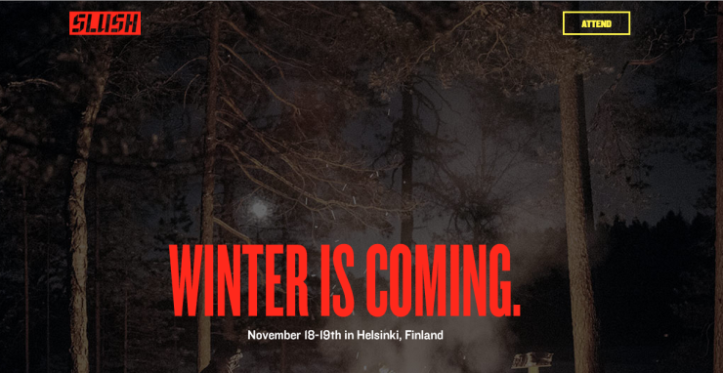

2. После нажатия на эту кнопку появляется экран с видами участия
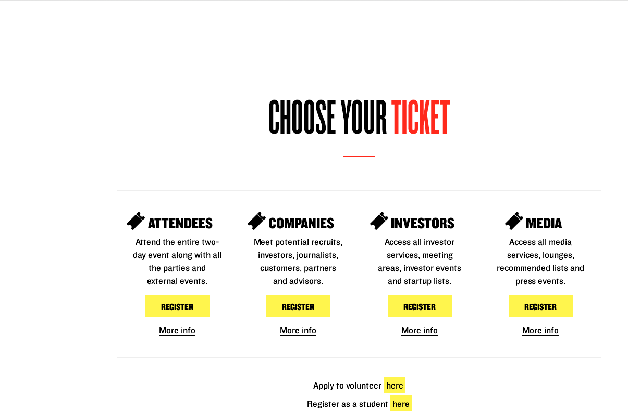

2.1. Виды участия со стоимостью (указываются все категории, кроме бесплатной – Гость):
- Инвестор

- Посетитель

- Стартап

- Стартап – Участник Сколково

- СМИ

Категория «Гость» и «Организатор» требует отдельного механизма регистрации (?).
«Организатор» - в категории «Организатор» по умолчанию будет вбит список компаний, и необходимо будет проставить только галочку при заполнении в соответствующую ячейку.

2.2. Форма регистрации для «Инвестор»:
Выбор категории билета проставляется в форме автоматически.
- открывается, где можно выбрать категорию инвестора
- льготная стоимость для категории Бизнес-ангел оговаривается отдельно
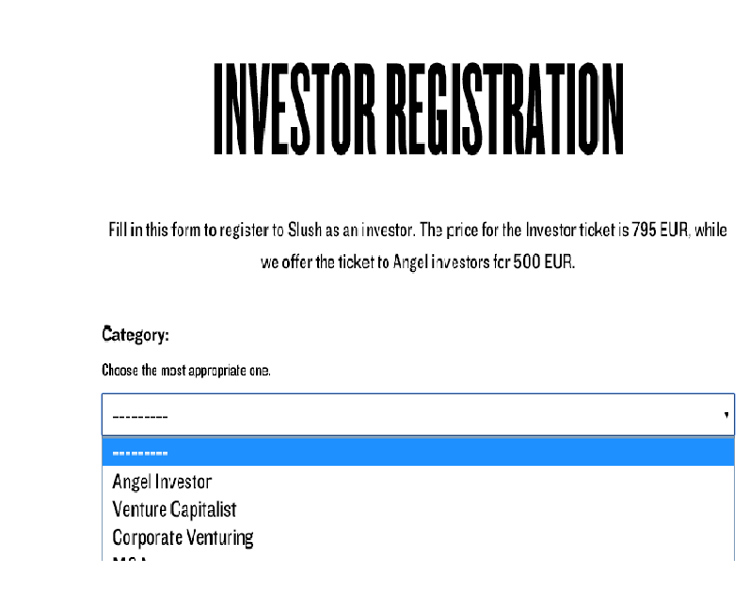
Поля в форме регистрации:
- Имя, Фамилия
- Email – поле для подтверждения e-mail
- Мобильный телефон
- Должность (для всех, кроме Бизнес-Ангела)
- Название компании (для всех, кроме Бизнес-Ангела)
- Web сайт
- Страна
- Фото (загрузить файл)
- Паспортные данные (поля)
- Facebook/LinkedIn
- Дальше 2 или больше вопросов по аналогии ниже с (утвердить с Е. Таубкиным)

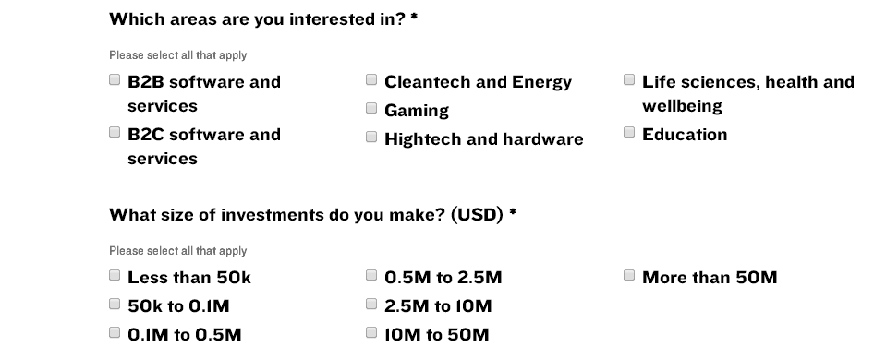
- Checkbox согласие о предоставлении персональных данных
- Оплатить онлайн или Оплатить по счету (необходимо предусмотреть безналичный расчет)

2.3. Форма регистрации для «Посетитель»:
- Имя, Фамилия
- Email – поле для подтверждения e-mail
- Мобильный телефон
- Должность
- Название компании Web сайт
- Страна
- Фото (загрузить файл)
- Паспортные данные (поля)
- Facebook/LinkedIn
- Checkbox согласие о предоставлении персональных данных
- Оплатить онлайн или оплатить по счету (необходимо предусмотреть безналичный расчет)

2.3. Форма регистрации для «Стартап»:
- Имя, Фамилия
- Email – поле для подтверждения e-mail
- Мобильный телефон
- Логотип (загрузить файл)
- Страна
- Фото (загрузить файл)
- Паспортные данные (поля)
- Facebook/LinkedIn
- Checkbox согласие о предоставлении персональных данных
- Название компании Web сайт
- Год образования компании
- Должность
- О компании
- Сектор (на выбор: IT, медицина, энергетика, промышленность, телеком, космос)
- Описание продукта (услуги) в свободной форме
- В чем инновационность?
- Информация о создателях компании
- Кто главный конкурент?
- Количество сотрудников?
- Если есть доход, то доход в год (2014?)
- Патенты
- Выбрать интересных инвесторов и назначить встречу (возможно по параметрам выбора инвестора и отправки заявки на встречу)
- Ожидания от startupvillage
- Поиск инвестора
- Поиск партнера
- Поиск клиентов
- Поиск сотрудников
- PR
- Хотите ли участвовать в конкурсе startupvillage - checkbox
- Хотите ли участвовать в выставке - checkbox

Спасибо за то, что вы заполнили нашу форму подробно, ваша заявка будет рассматриваться до (число, дата), решение по участие в конкурсе будет принято ……
Если у вас будут вопросы, пожалуйста, пишите на pitch-session@startupvillage.ru.
2.4. Форма регистрации для «Стартап – Участник Сколково» - данные могут подтянуться из CRM:
Обязательно в отчетах по регистрации все участники Сколково должны отображаться по именам и компаниям. Должна быть возможность увидеть компании, кто от компании уже зарегистрирован.
2.5. Форма регистрации для «СМИ»
2.5. Форма регистрации для бесплатных категорий билетов
2.5.1. «Гость» (существует два принципиальных способа реализации: предоставлять гостям отдельную ссылку на упрощенную регистрационную форму и применять специальный промо-код для гостевого пропуска)
- Имя, Фамилия
- Email – поле для подтверждения e-mail
- Мобильный телефон
- Должность
- Название компании Web сайт
- Страна
- Фото (загрузить файл)
- Паспортные данные (поля)
- Facebook/LinkedIn
- Checkbox согласие о предоставлении персональных данных
2.5.2. «Организатор» (существует два принципиальных способа реализации: предоставлять организаторам отдельную ссылку на упрощенную регистрационную форму и применять специальный промо-код специально для организаторов. Конечная цель – оперативно знать количество зарегистрированных организаторов мероприятия.)
Выбрать компанию-организатора (отметить нужное):
- Фонд «Сколково»
- Сколтех
- ОДАС
- ОДПС
- Технопарк «Сколково»
- Подрядчик 1
- Подрядчик 2

- Имя, Фамилия
- Email – поле для подтверждения e-mail
- Мобильный телефон
- Должность
- Страна
- Фото (загрузить файл)
- Паспортные данные (поля)
- Facebook/LinkedIn
- Checkbox согласие о предоставлении персональных данных
2.6. Требования к процессу оплаты. Подробно процесс оплаты будет описан после переговоров с потенциальными операторами этого процесса.
- После заполнения формы регистрации у всех платных категорий посетителей открывается окно «Оплатить». Для 3-х категорий «Инвестор», «Посетитель» и «Стартап» предусмотрена еще оплата по счету, то есть появляется 2-ая кнопка: «Оплатить по счету».
- Процесс оплаты онлайн должен быть безопасный, простой и удобный в 3 клика.
- Принимаются к оплате кредитные карты, в том числе и иностранных банков из-за рубежа, Yandex.кошелек , WebMoney, PayPal, American Express, безналичная форма оплаты. Должен быть предусмотрен механизм оформления платежных документов в бумажном виде и предоставления их оплатившему по требованию.
- После прохождения оплаты должно приходить уведомление на email участника мероприятия со статусом прохождения оплаты.
- В случае успешной оплаты, должно приходить приглашение с информацией и категорией билета, удобное для печати (с контактами).
- Предусмотреть механизм возврата денег для тех участников, для которых по каким-то причинам доступ на мероприятие будет закрыт (ФСО).

Примеры процессов информирования (список будет дополняться)
 | Название письма | Вид отбивки\Дата
Системные письма
Открытые инновации | Подтверждение регистрации без оплаты | Авто
Открытые инновации | Подтверждение регистрации | Авто
Открытые инновации | Смена пароля | Авто
Открытые инновации | Подтверждение оплаты | Авто
Открытые инновации | Подтверждение заявки на конкурс | Авто
Открытые инновации | Подтверждение участие в жюри (инструкции) | Ручной
Открытые инновации | Подтверждение участие спикера | Авто
Информационные письма |  | Начало
 | Письмо от спонсоров
 | Приглашение зарегистрироваться
 | Финалисты конкурса стартапов (на сайте опубликован список и ссылка)
 | Информация для медиа
 | За неделю до SV (Информация о спикерах и программе)
 | Финальное напоминание всем участникам
 | Финальное напоминание финалистам о тренинге + инструкция
 | VIP- ужин
 | Письмо отчет\опрос и приглашение на 2015
Содержания письма
 | FAQ по материалам
 | Соц. Сети + тэг
 | Погода
 | Трансляция
 | Контакты
 | Мобильное приложение
 | Логистика (транспорт\площадка\паркинг\ визы, бэйджи)
 | Не забыть паспорт
 | Дресс-код
 | Дайджест
 | Отписаться (CRM или SV14)
 | Информация от спонсоров

Требования к программной сетке
Пример дизайна сетки:
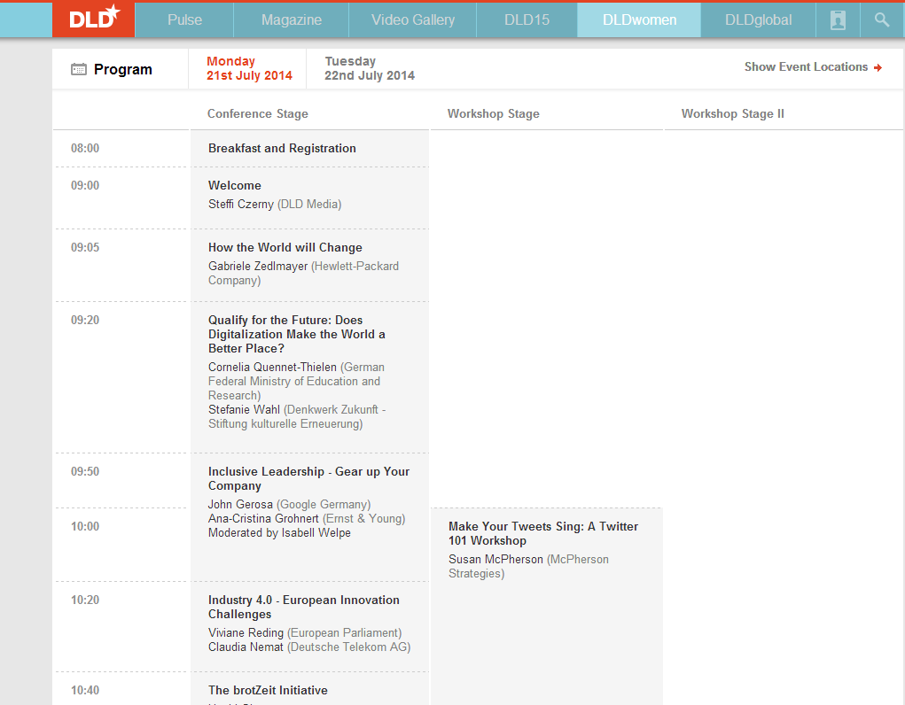

Требования к организации мероприятий 1:1
Необходимо организовать возможность составления расписания встреч в формате 1:1, таким образом, чтобы для стартапов была доступна сетка расписания со свободными слотами инвесторов и их интересами, для инвесторов же должна быть доступна возможность отбирать стартапы, претендующие на тот или иной слот.
Соответственно у стартапа есть презентация (тизер), краткое описание повестки встречи и набор атрибутов списком. У инвестора есть набор атрибутов списком и краткое описание интересов.
Необходимо предусмотреть интерфейс модерации расписания встреч со стороны организаторов мероприятия.

Требования к встраиваемым технологиям
1. Программа мероприятия должна быть доступна для сохранения в pdf и реализована функция «Печать».
2. Онлайн – трансляции: возможность размещения плеера на главной странице сайта, и предусмотрен раздел Архив для трансляций, новостей и программы после мероприятия.
Плеер размещается на главной странице во время проведения мероприятия 2 и 3 июня! Где это будет уместно.
Для автоматической публикации на Портале новостной информации необходимо осуществить интеграцию с информационной системой «Виртуального Сколково» - порталом http://community.sk.ru/. В качестве механизма интеграции со стороны информационной системы «Виртуального Сколково» должен использоваться существующий REST API Telligent.
Механизм получения новостной информации от информационной системы «Виртуального Сколково» должен реализовать получение и публикацию контента сообщений (постов) из определенных блогов, отбираемых на основе заданного списка тегов. Список идентификаторов (id) обрабатываемых блогов и перечень тегов передается Заказчиком.

Функциональные требования к странице Всероссийский стартап-тур / Russian Startup Tour (RST)
Переход к основной странице RST происходит с Главной страницы по прямой DNS-ссылке rst.startupvillage.ru или при выборе пункта Russian Startup Tour на странице мероприятия Startup Village.

Требования к структуре страницы
Верстка основной страницы раздела реализуется в виде одной страницы с разбиением на логические разделы, переход между которыми осуществляется методом скроллинга.
На основной странице RST размещаются следующие разделы и элементы:
- Заголовок страницы Всероссийский стартап-тур / Russian Startup Tour
- Логотип Startup Village
- Логотип “Russian Startup Tour”
- Кнопки выбора языка страницы (RU – русский, EN – английский)
- Горизонтальное меню
- Блоки информационных сообщений
- Блок с логотипами организаций – партнеров
- Карта городов проведения
- Форма регистрации участника программы
- Новостная лента программы “Russian Startup Tour”
- Блок с контактами организаторов мероприятия

  - Описание элементов страницы

    - Заголовок страницы Всероссийский стартап-тур / Russian Startup Tour
Статический текст

    - Логотип Startup Village
Логотип содержит ссылку на страницу мероприятия Startup Village для возможности возврата

    - Кнопки выбора языка страницы
При нажатии одной из кнопок происходит переход на страницу с выбранным языком: RU – русский, EN – английский

    - Горизонтальное меню
Меню располагается вверху страницы и при выборе его пунктов осуществляется переход к содержанию логических разделов. Соответствие пунктов меню и разделов представлено в таблице.

Пункт меню | Описание раздела страницы, на которую происходит переход
Регистрация | Форма регистрации участника программы
Программа | Стандартная программа мероприятия в виде таблицы с текстовым наполнением.
Карта RST | Карта городов проведения мероприятий программы.
Новости | Новостная лента программы “Russian Startup Tour”
Организаторы и Партнеры | Блок с логотипами организаций – партнеров, снабженные ссылками на их сайты
Контакты | Контакты организаторов

    - Блоки информационных сообщений
Блоки, содержащие статический текст

    - Блок с логотипами организаций – партнеров
Блок, где будут размещаться логотипы организаций-партнеров мероприятия. Необходимо предусмотреть создание внутри блока несколько подразделов для разных категорий партнеров: Со-организатор, Генеральный спонсор и т.д. , что будет определено дополнительно. Также необходимо предусмотреть возможность добавления логотипов в период проведения RST.

    - Карта городов проведения
Отображение карты Российской Федерации, Беларуси и Казахстана с указанием городов проведения мероприятий программы. Реализация карты должна поддерживать интерактивный механизм - при наведении/нажатии на город появляется окошко с точным адресом и датой проведения мероприятия в данном городе.

    - Форма регистрации участника программы
Блок, при нажатии на который раскрывается форма для заявки на регистрацию участника RST. Более подробное описание содержится в разделе 2 настоящих Функциональных требований.

    - Новостная лента программы “Russian Startup Tour”
Новостная лента программы “Russian Startup Tour” реализуется с использованием механизма интеграции, описанного в разделе 4 настоящих Функциональных требований.

    - Контакты организаторов
Блок со следующими элементами:
- Телефон организаторов вида +7 ХХХ ХХХ ХХ ХХ
- Знак копирайт ©
- Указание года
- Надпись «Фонд Сколково» со ссылкой на портал www.sk.ru
- Надпись «Пользовательское соглашение» и ссылка на него на странице мероприятия Startup Village
- Адрес электронной почты rst@startupvillage.ru
- Надпись «Сообщество Клуб Друзей #RST14» со ссылкой на группу в Facebook https://www.facebook.com/groups/startuptour
- Логотип «Вконтакте» со ссылкой на страницу http://vk.com/russianstartuptour
- Логотип «Facebook» со ссылкой на страницу https://www.facebook.com/RussianStartupTour
- Логотип «Twitter» со ссылкой на страницу https://twitter.com/russianstartup

Требования к процессам для страницы

- Процессы
Для страницы RST предусмотрен ряд процессов.

  - Регистрация
Единая форма регистрации предусмотрена для всех типов участников: просто посетителей и желающих выступить.
При выборе пользователем пункта меню Регистрация и при выборе блока Регистрации страницы выпадает форма для регистрации участников.
Форма для заявки на регистрацию участника программы включает в себя следующие элементы с указанием подписей и форматов заполнения:
- Фамилия: «Фамилия» – строка текста
- Имя: «Имя» – строка текста
- Отчество: «Отчество» – строка текста
- Контактный телефон: «Контактный телефон» - поле для ввода чисел вида +7 ХХХ ХХХ ХХ ХХ
- E-mail: «Адрес электронной почты» – строка текста
- Организация: «Организация» – строка текста
- Город: «Город» – выпадающий список, составленный из значений вида «дата проведения / город»
- Комментарий: «Комментарий» – текстовый блок с ограничением по вводу до 250 символов
- Презентация: «Хочу выступить с презентацией проекта » - элемент типа «Кнопка/Button»
- Отправить: «Отправить регистрационные данные» - управляющий элемент (кнопка)
Поля ФИО, E-mail, Компания и Город являются обязательными для заполнения. Отправка формы для регистрации осуществляется при активации элемента Отправить. При этом осуществляется проверка ввода обязательных для заполнения полей. Значения полей формы регистрации сохранятся в базе данных Портала. Не допускается повторная регистрация с указанием одного и того же значения поля E-Mail для одного города.
  - Уведомления
При успешном сохранении заявки на регистрацию пользователю выводится следующее сообщение:
Спасибо за заявку. Ваши данные внесены в предварительные списки участников мероприятия Russian Startup Tour.
В том числе на указанный электронный ящик отправляется следующее сообщение:
Здравствуйте, %Фамилия% %Имя%.
Подтверждаем Вашу успешную регистрацию на мероприятие Russian Startup Tour, которое состоится %Город% / %дд.мм.гггг%
За неделю до указанной даты мы сообщим вам подробности мероприятия и уточненную программу. Также дополнительную информацию вы можете получить, обратившись на электронный адрес rst@startupvillage.ru или связавшись с нами по телефону +7 ХХХ ХХХ ХХ ХХ.
До скорой встречи!
Команда Russian Startup Tour

Также необходимо предусмотреть автоматическую отправку напоминания пользователю за одну неделю до мероприятия со следующим содержанием:
Здравствуйте, %Фамилия% %Имя%.
Напоминаем Вам, что %дд.мм.гггг% состоится мероприятие Russian Startup Tour, которое состоится в городе %Город%. Подробности мероприятия и программа доступна здесь: rst.startupvillage.ru. Пожалуйста, выберите город %Город% для просмотра информации.
До скорой встречи!
Команда Russian Startup Tour

Требования к дизайну страницы
- Дизайн
Дизайн страницы должен соответствовать общему дизайну мероприятия, который будет согласовываться дополнительно.

Требования к технологиям, размещаемым на странице
- Технологии – рассылки
Должен быть реализован функционал новостных рассылок по событиям.

  - Новостная лента
Новостная лента программы “Russian Startup Tour” реализуется с использованием механизма интеграции. Для автоматической публикации на Портале новостной информации необходимо осуществить интеграцию с информационной системой «Виртуального Сколково» - порталом http://community.sk.ru/. В качестве механизма интеграции со стороны информационной системы «Виртуального Сколково» должен использоваться существующий REST API Telligent.
Механизм получения новостной информации от информационной системы «Виртуального Сколково» должен реализовать получение и публикацию контента сообщений (постов) из определенных блогов, отбираемых на основе заданного списка тегов.
Новостная лента должна содержать возможность фильтрации по городам проведения мероприятий программы Russian Startup Tour.
  - Система отбора заявок
Если при регистрации пользователь сообщил о намерении отправки презентации для отбора в определенном городе путем нажатия кнопки в форме регистрации, то происходит переход на страницу на систему отбора заявок. Технически – это будет страница на домене четвертого уровня, например, order.rst.startupvillage.ru.

Требования к срокам проекта
Предполагается, что исполнитель перечислит ресурсы, которые потребуется для выполнения каждого из этапов работ.
2014 | Этап
Октябрь – Ноябрь (17.11) | Веб-дизайн и программирование макета портала StartupVillage, стык с платежным оператором и заключение с ним договора. Задача: обеспечить продажу билетов (17.11).  Наличие первой версии портала RST, промышленное тестирование, наполнение контентом
Декабрь | Полная готовность портала RST
2015

Январь – Март | Доработка административной панели, работающие процессы, создание первой версии портала StartupVillage, старт приема презентаций на конкурс
Апрель | Техническая поддержка
Май | Техническая поддержка
Июнь | Создание архивной версии

